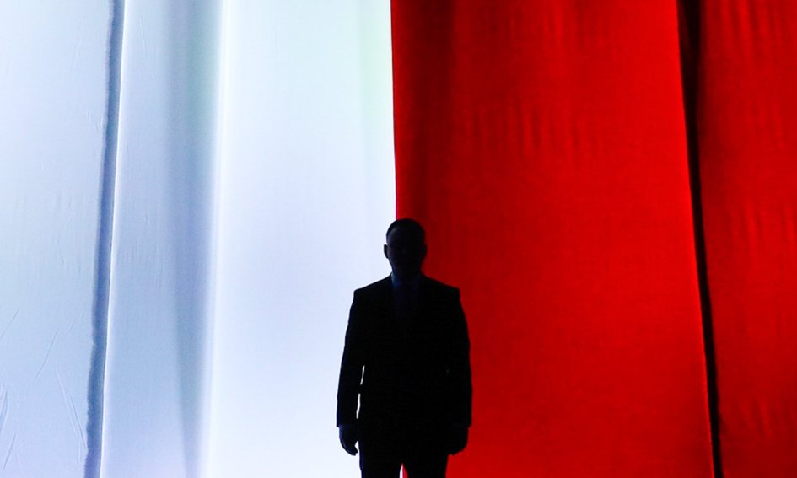

**Olga Semeniuk**

**#PlanDudy**

#ŁączyNasPolska

**#Naprzódpolsko**

#DUDA2020

Kampania wyborcza 2020 r.

**„Andrzej Duda**

**– prezydent polskich spraw”**

|  |  |  |  |
| --- | --- | --- | --- |
| **Olga Ewa Semeniuk – kampania prezydencka Andrzeja Dudy – podjęte działania** | | | |
| **Data wydarzenia** | Nazwa wydarzenia | Syntetyczny opis | Zdjęcie |
| 8 czerwca 2020 | Konferencja prasowa o awarii ,,Czajki” | Jest to największa na świecie awaria wycieku ścieków do rzeki.  Kandydat na Prezydenta Rafał Trzaskowski, do dziś nie zajął jednoznacznego stanowiska w zakresie przyczyn awarii ,,Czajki”, braku ekspertyzy, czy szacowanych kosztów budowy alternatywnego kolektora. Niemniej, na ustalanie przyczyn, przekazano dotychczas, z pieniędzy publicznych ponad 7 mln zł. | **Zdjęcie** |
| 8 czerwca 2020 | Wywiad dla wPolityce.pl | Rafał Trzaskowski zapowiada współpracę samorządową na szczeblu europejskim, organizacjami ekologicznymi, nie popierając w żaden sposób słów czynem. Nie przestaje jednak uderzać w rząd i Prezydenta Andrzeja Dudę. Ale to właśnie rząd, w 10 dni wybudował bajpas, dzięki któremu Polska uniknęła zrzutu ton ścieków do Wisły oraz miliardowych kar, które zostałyby nałożone przez Unię Europejską. | https://pbs.twimg.com/card_img/1280302906063945728/XWIRWo1j?format=jpg&name=small |
| 10 czerwca 2020 | Konferencja prasowa o braku dostępu do bezpłatnych żłobków w Warszawie | Rafał Trzaskowski szczyci się przed Polakami spełnieniem obietnic. Warszawa jednak nie wykupiła wszystkich miejsc w żłobkach prywatnych, by dzieci miały równy dostęp do darmowej opieki. Tysiące rodziców wciąż samodzielnie opłaca opiekę. Ponadto, obcinane są pensje opiekunek, podczas gdy kierownictwo otrzymuje pensję taką, jak przed Covid-19. | **https://pbs.twimg.com/media/EaKSoa1XYAEAjaE?format=jpg&name=large** |
| 18 czerwca 2020 | Konferencja prasowa o Przychodni Specjalistycznej dla Kombatantów przy ul. Litewskiej 11/13 w Warszawie | Z roku na rok grupa kombatantów staje się coraz mniej liczna. Zasłużone dla Polski osoby potrzebują nielimitowanego dostępu do specjalistycznych usług medycznych. Rafał Trzaskowski, jeżdżąc po Polsce odwiedza kombatantów – jednak stroni od uregulowania kwestii funkcjonowania przychodni przy ul. Litewskiej. Jeśli stosowne działania nie zostaną podjęte, przychodnia, pod koniec roku, zostanie zlikwidowana. | **Zdjęcie** |
| 18 czerwca 2020 | Konferencja prasowa o pomocy dla polskich przedsiębiorców | Polscy przedsiębiorcy, pomimo pandemii Covid-19 walczą o utrzymanie miejsc pracy. Pomocą jest Tarcza Antykryzysowa, krytykowana przez Rafała Trzaskowskiego. Sam jednak nie wywiązuje się z terminowego rozpatrywania wniosków o wsparcie, składanych przez przedsiębiorców. | **Zdjęcie** |
| 20 czerwca 2020 | Konferencja prasowa o równości płci w Polsce | Rafał Trzaskowski po raz kolejny powołuje się na niespełnione obietnice działań w Warszawie i deklaruje podjęcie kolejnych. Nie jest to wiarygodne – nawet w Ratuszu, kobiety są dyskryminowane i zarabiają znacznie mniej niż mężczyźni. Nie można więc oczekiwać ujednolicenia zasad wynagradzania kobiet i mężczyzn w całej Polsce. | **Zdjęcie** |
| 26 czerwca 2020 | Konferencja prasowa o niespełnionych obietnicach Program Trzaskowskiego dla Warszawy | Rafał Trzaskowski organizuje kolejne wiece wyborcze i składa wiele pustych obietnic. Podczas prezydentury w Warszawie, spełnił zaledwie 5 z 77 obietnic. Ponadto, poszukując oszczędności, obciąża Warszawiaków, co udowadniają nawet 3-krotne podwyżki za wywóz śmieci. | **Zdjęcie** |
| 1 lipca 2020 | Rozmowy z Polakami o Bonie Turystycznym - Gdańsk | Konkretne działania to takie, które powstają dzięki dobrej współpracy między prezydentem a rządem. Owocem tej współpracy jest bon turystyczny – 500 zł dopłaty do wypoczynku dla każdego dziecka, niezależnie od dochodów gospodarstwa domowego. | **Zdjęcie** |
| 1 lipca 2020 | Rozmowy o Rządowym Funduszu Inwestycji Lokalnych – Suchy Dąb | Deklaracje wyborcze Prezydenta RP Andrzeja Duda znajdują odzwierciedlenie w rzeczywistości. Prace legislacyjne nad Rządowym Funduszem Inwestycji Lokalnych są już podejmowane, o czym prowadzone były rozmowy w Suchym Dębie. | **Zdjęcie** |
| 1 lipca 2020 | Rozmowy lokalne z wyborcami - Gdańsk | Wszystkie ręce na pokład – rozmowy z mieszkańcami Gdańska o wyborach prezydenckich 2020 | **C:\Users\kam.krol\Desktop\20200709_111321-1.jpg** |
| 2 lipca 2020 | Konferencja prasowa o organizacji komunikacji miejskiej | Organizacja samorządów lokalnych to nie tylko sprawa włodarzy miast. Rafał Trzaskowski prywatyzuje miejskie spółki co niesie katastrofalne skutki, do których można zaliczyć tragiczne wypadki z udziałem autobusów miejskich niemieckiego podwykonawcy. | **Zdjęcie** |
| 2 lipca 2020 | Wywiad dla wPolityce.pl | Prezydentura Rafała Trzaskowskiego w Warszawie to pasmo porażek. Jednak ekologia, czy sprawy społeczne są swobodnie poruszane podczas kampanii wyborczej. Okazuje się, że efekty Jego działań w Warszawie są takie, jak podejmowane działania – znikome bądź niosące dla mieszkańców długofalowe negatywne skutki. | **C:\Users\kam.krol\Desktop\Olga_Semeniuk_0V9A9243.jpg** |
| 3 lipca 2020 | Konferencja prasowa o funduszu stypendialnym | Faktem jest, że Rafał Trzaskowski składa wyborcze obietnice, by zyskać większe poparcie. Faktem jest jednak również to, że pełniąc funkcję Prezydenta Warszawy, zaledwie 6 doktorantów (podczas gdy zabezpieczone w budżecie Miasta były środki dla 50 doktorantów). | **Zdjęcie** |
| 3 lipca 2020 | Konferencja prasowa o cięciach budżetu Centrum Myśli Jana Pawła II | W Polsce mieszkają tysiące zdolnych ale ubogich dzieci. Potrzebne jest wsparcie - stypendia, by dzieci mogły się kształcić i rozwijać talenty.  Niestety, włodarz Warszawy pozbawił część warszawskich uczniów tej możliwości, redukując budżet Centrum Myśli JP II o 1,3 mln zł, tj. o 50%. | **Zdjęcie** |
| 7 lipca 2020 | Wywiad dla siodma9.pl | Prezydent Andrzej Duda może być rozliczany ze swojej wiarygodności. Rozmawia z ludźmi, inicjuje programy społeczne, dąży do umacniania Polski na arenie międzynarodowej. | **Olga Semeniuk: Andrzej Duda może być rozliczany ze swojej wiarygodności. Przede wszystkim w kontekście programów społecznych** |
| 7 lipca 2020 | Konferencja prasowa podsumowująca niespełnione obietnice złożone Warszawiakom  *Rafał Trzaskowski nie dał rady w Warszawie, nie da rady w Polsce* | Sprawy społeczne są odsuwane na boczny tor. W efekcie, podczas ,,Lata w Mieście”, dziecko z autyzmem zostało wykluczone z udziału w Akcji. Nie zrealizowano planowanych inwestycji. Program polegający na likwidacji ,,kopciuchów” również odniósł fiasko. | **Zdjęcie** |
| 7 lipca 2020 | Rozmowy lokalne z wyborcami – Warszawa – Hala Mirowska | Rozmowy z mieszkańcami Warszawy nt. problemów, oczekiwań, udziału w zbliżającej się II turze wyborów | **Zdjęcie** |
| 8 lipca 2020 | Konferencja prasowa o bezpieczeństwie pasażerów warszawskiej komunikacji miejskiej | Bezskuteczne komunikat i prośba, wystosowane do Rafała Trzaskowskiego, w zakresie przerwania urlopu wypoczynkowego oraz kampanii wyborczej na rzecz podjęcia działań zmierzających do skutecznego zarządzania Miastem. | **Zdjęcie** |
| 8 lipca 2020 | Konferencja prasowa o działaniach rządu wspierających kryzys wywołany awarią oczyszczalni ścieków ,,Czajka” | Instalacja do spalania odpadów z oczyszczalni Czajka kosztowała prawie 0,5 zł, jednak średnia jej funkcjonowania to niespełna 50 %. Niespalone odpady wywożono do dziewięciu województw w kraju. Zrzuty były zakopywane w niedalekiej odległości od ujęć wody w Gminie Jeziora Wielkie. | Zdjęcie |
| 8 lipca 2020 | Spotkanie Samorządowców | Sprawna współpraca samorządów z prezydentem i rządem to gwarancja rozwoju. Rafał Trzaskowski, jak pokazało ostatnie 18 miesięcy, to symbol i gwarancja kryzysu i konfliktów. | **Zdjęcie** |
| 8 lipca 2020 | Program ,,Tak Jest” – TVN24 | Agata Kornahuser-Duda, jako Pierwsza Dama spełnia swoje działania. To, że nie stoi przy mównicy przy każdej nadarzającej się okazji nie oznacza, że jest pasywna. | **Wybory prezydenckie 2020. Kandydaci na prezydenta prowadzą ...** |
| 9 lipca 2020 | Rozmowy lokalne z wyborcami – Olsztyn | Rozmowy z mieszkańcami Olsztyna nt. programu wyborczego Prezydenta Andrzeja Dudy, oceny dotychczasowych zmian, wsparcia społecznego | **C:\Users\kam.krol\Desktop\IMG-20200710-WA0007.jpg** |
| 10 lipca 2020 | Rozmowy lokalne z wyborcami – Warszawa – Bazar na Kole | Rozmowy z mieszkańcami Warszawy nt. oceny dotychczasowej prezydentury Andrzeja Dudy, udziału w zbliżającej się II turze wyborów, potrzeb, problemów, nadziei i oczekiwań | **Zdjęcie** |